Вебинар «Масштабирование бизнеса по модели франчайзинга»
Уважаемые коллеги! Международный институт менеджмента объединений предпринимателей Торгово-промышленной палаты Российской Федерации проводит вебинар (интернет-семинар): «Масштабирование бизнеса по модели франчайзинга: юридическая защита бизнес модели».
Время проведения вебинара: 15 августа 2017 г. с 10-00 до 14-00 по московскому времени.

Об актуальности данной темы говорят следующие факты:
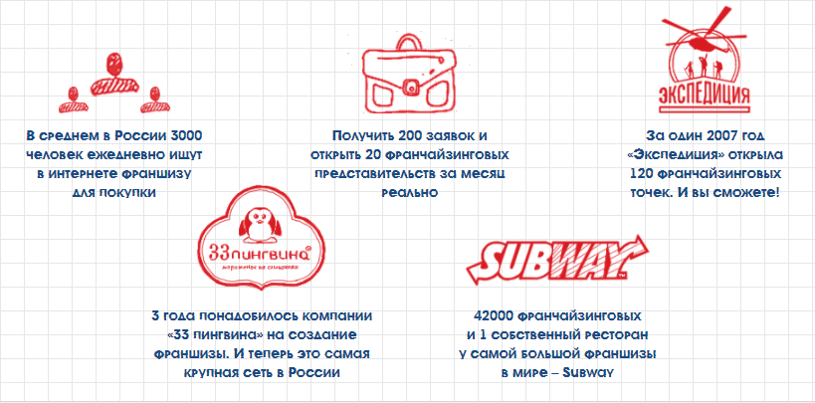
Программа вебинара:
- Масштабирование бизнеса через франчайзинг - что нужно знать, чтобы не понести убытки:
- подготовка бизнеса к масштабированию: выявление уникальных характеристик, их анализ и создание единой структуры;
- основа бизнес модели: товарный знак, ноу-хау, патенты;
- способы защиты коммерческой информации: конфиденциальная информация, коммерческая тайна и режимы защиты;
- оформление коммерческой информации в качестве нематериальных активов компании;
- выбор подходящей юридической схемы при масштабировании.
Франчайзинг:
- вопросы терминологии: франчайзер, франчайзи, мастер-франшиза, субфранчайзинг, паушальный взнос, роялти;
- понятие коммерческой концессии;
- отличие коммерческой концессии от лицензии и агентских отношений;
- система лицензионных соглашений;
- система агентов.
- Разбор кейсов:
- структура и содержания франшизного пакета: концепция развития, стандарты качества, brand-book, пособие по оперативному управлению, business-book, технико-экономическое обоснование, презентационный пакет;
- способы работы с франчайзи;
- проблемы при передаче франшизного пакета;
- контроль работы франчайзи;
- контроль утечек информации;
- случаи хищения франшизного пакета.

В ходе тренинга Вы узнаете:
что нужно знать при расширении своего бизнеса;
- что нужно защитить в первую очередь, чтобы не понести убытки при масштабировани;
- какой вид франшизы подходит Вашей компании;
- как зафиксировать все ваши бизнес наработки и как их правильно продать;
- что такое коммерческая концессия и чем она отличается от лицензии и отношений с агентами;
- как контролировать свою франчайзинговую систему;
- как бороться с нарушениями франчайзи;
- что делать в случаях хищения вашей франшизы.
Ведущий вебинара: Николай Сергеевич Гречкин
- адвокат, кандидат юридических наук;
- член Ассоциации юристов России;
- управляющий партнер юридического агентства «Представитель»;
- имеет многолетний опыт юридического сопровождения бизнеса;
- один из лучших экспертов в России по Интеллектуальному праву;
- эксперт юридического департамента при МИД РФ;
- 5 –ти летний опыт выступлений в качестве спикера курсов повышения квалификации для чиновников, руководителей, адвокатов и собственников бизнеса;
- эксперт федеральных СМИ (Россия 1, Россия 24, Ведомости, Бизнес ФМ, Адвокатская газета и прочие).

Участники вебинара могут принимать участие:
- Очно, находясь, в региональной ТПП, где будет оборудован зал с проекционным и интернет-оборудованием с налаженной связью с центральным отделением проведения мероприятия;
- Дистанционно через интернет на своем рабочем месте;
- Дистанционно через интернет на своем домашнем компьютере.
- Имеется возможность участвовать с планшета или смартфонов
Участники вебинара получают именной электронный сертификат установленного образца Международного института менеджмента ТПП РФ о повышении квалификации.
Дополнительно: участникам вебинара после проведения мероприятия предоставляется на месяц интернет-ссылка записи вебинара для просмотра в офлайн-режиме.
Стоимость участия в вебинаре:
Для участия специалистов из коммерческих организаций – 5000 руб.,
Для участия специалистов из организаций-членов палат – 4500 руб.,
Для участия специалистов государственных организаций – 4500 руб.
Дополнительная скидка: для двух и более участников с одной организации 10%

Регистрация заканчивается 14 августа 2017 г. Обращаем Ваше внимание, количество возможных подключений к вебинару ограничено!

Регистрация на вебинар (интернет-семинар) на сайте: http://www.iimba.ru/webinars/sectionsofveb/
Далее зарегистрированному участнику будет по электронной почте выслан счет
на безналичную оплату и ближе к проведению вебинара логин и пароль для входа в систему.
Самостоятельно протестировать Ваше оборудование и интернет-соединение Вы можете по ссылке: https://myownconference.ru/tester
Техническая проверка компьютерного оборудования слушателей вебинара состоится
14 августа 2017 г. в 12-00 по московскому времени по ссылке: https://go.myownconference.ru/ru/Test
Для участия с планшетов или смарфонов (Android или IOS) необходимо установить приложение MyOwnConference:
Арр Store https://itunes.apple.com/ru/app/myownconference/id1067798941?mt=8
Google play https://play.google.com/store/apps/details?id=air.com.dosware.myconference&hl=ru
Телефон для справок: (495) 134-34-71 E-mail: tpprf@iimba.ru

Технические требования к участию в вебинаре (интернет-семинаре)
Для участия в вебинаре Вам понадобится компьютер (ноутбук) с акустической системой (звуком), подключенный к интернету. Рекомендуемая скорость соединения не менее 256 kbps. Эта скорость доступна практически на любом подключении в офисе или дома (LAN, ADSL, Wi-Fi). Рекомендуем пользоваться интернет-браузером Google Chrome. Ссылка для скачивания с официального сайта:
https://www.google.ru/chrome/browser/desktop/index.html.
Формат вебинара позволяет сохранить качество обучения: каждый слушатель видит и слышит преподавателя, видит методический материал в виде презентаций, графиков, слайдов, имеет возможность скачать учебные материалы, выполнить задания преподавателя, в любой момент может задать письменный вопрос преподавателю или другим участникам.
Для бесперебойной работы компьютерного оборудования слушателей, необходимо пройти тест по ссылке: https://myownconference.ru/tester
Рекомендуется почистить кэш вашего браузера. Как это сделать можно ознакомиться здесь: https://www.youtube.com/watch?v=gL8AZ0PYQ6U&feature=youtu.be
Техническое (тестовое) подключение компьютерного оборудования слушателей состоится 14 августа 2017 г. в 12-00 по московскому времени по ссылке: https://go.myownconference.ru/ru/Test
Имеется возможность принять участие в вебинаре с планшетов или смартфонов, для этого необходимо установить на устройство приложение MyOwnConference:
Арр Store https://itunes.apple.com/ru/app/myownconference/id1067798941?mt=8
Google play https://play.google.com/store/apps/details?id=air.com.dosware.myconference&hl=ru
Правила участия в вебинаре:
  - Всем участникам вебинара необходимо заранее регистрироваться, протестировать и настроить своё компьютерное оборудование. Организаторы вебинара не несут ответственность за неправильно настроенное оборудование, программное обеспечение участников вебинара и нарушения работы местных интернет-провайдеров, предоставляющие услуги интернет-связи участникам вебинара. В работе вебинара не считаются дефектами незначительные малозаметные задержки видеоизображения и звука.
  - Участникам вебинара запрещено флудить в чате вебинара (писать некорректные, бессмысленные, многократно повторяемые какие-либо слова и фразы). Нарушители после предупреждения будут забанены (для них будет закрыта возможность писать в чате). Просьба быть вежливыми – Ваши сообщения видят Ваши коллеги из других регионов.
  - При входе в систему вебинара участники вебинара обязаны вводить свои верные данные: Ф.И.О., наименовании организации, города и др. (Пример: Иванов, ТПП, Москва). Участники с неопределенными данными после предупреждения будут удалены из системы

